**מסמך דרישות פרויקט שנתי (SRD).**

**מגישים:**

ויקטור קושניר ת.ז. 208629477.

אנדריי בכרך ת.ז. 324560317.

אביב דנינו ת.ז.209237544.

בהנחייתו של ד"ר סגל הלוי דוד אראל.

**סיפורי משתמש :**

לצורך מימוש חלק זה ביצענו ראיונות עם מספר ח"כ , להלן סיכום הדברים שהיה ניתן להבין מהשיחות עם הח"כים.

**ח"כ צחי הנגבי:**

-האם תוכל לתת דוגמא שבה הייתה חוסר הגינות בחלוקת התיקים ?

**צחי**: לא מאמין בחוסר הגינות כי במידה והדבר קורה הממשלה לא תחזיק מעמד לאורך זמן.

-מדוע הקמת ממשלה היא נושא מסובך?

**צחי**:הסיבה לכך שהקמת ממשלה היא נושא מסובך היא כי יש התנגשויות אידאולוגיות בין מפלגות דוגמת יהודה ושומרון, כל שר ירצה לשרת את האינטרסים של הציבור שלו ולקחת את התיקים הרלוונטיים לכך.

-האם יש מקום לתוכנה הזאת?

**צחי**:לא יכול להזיק אבל צריך להבין שמדובר באנשים בעלי אידיאולוגיות שבאים לשרת קבוצות ציבוריות שונות עם רצונות שונים ויש הרבה פשרות שנעשות בזמן הקמת ממשלה, דוגמת גנץ שנתן את המקום הראשון ברוטציה למרות התיקו, בהחלטת תוכנה תהיה אפשרות להאשים אותה ולא את בחירתו העצמאית

-האם יש פרמטרים שהיית מוסיף?

**צחי**:בנוסף להוגנות שבאלגוריתם צריכה להיות התחשבות בשירות השרים ומידת ההתאמה שלהם לתיקים המוקצים להם.

לא לסטות ממודל מתמטי על מנת למנוע חוסר הוגנות ואפשרות להאשים את התוכנה בכישלון .

**ח"כ מוסי רז:**

-האם תוכל לתת דוגמא שבה הייתה חוסר הגינות בחלוקת התיקים כלפי מפלגה מסוימת?

**מוסי**: חושב שלא, אולי יש עתיד בממשלה הנוכחית ביחס לגודלה

-איך אתה הייתה מחלק במקרה זה?

**מוסי**: זה לא בדיוק לא הוגן כי אם הם לא היו נותנים תעדוף לימינה בממשלה הנוכחית ככל הנראה הממשלה לא הייתה קמה.

-איך היית קובע ניקוד עבור תיקים ושונות בממשלה?

**מוסי**: זה משתנה ממפלגה למפלגה, הוא לא רואה דרך מתמטית לעשות את זה

-האם יש לך דוגמה שבה הייתה חלוקת תיקים בצורה הוגנת?

**מוסי**: הממשלה הזאת בצד השמאלי שלה היא חלוקה הוגנת, נתן דוגמה נוספת בממשלת רבין בין חלוקת התיקים בין מרצ לש"ס.

-אם בונים מערכת כזו כרגע, מה היו הקריטריונים שהיית מגדיר להוגנות?

**מוסי**: זה משתנה מאוד בין מפלגות שוב דוגמת ימינה שבגלל שהיא בצד הימני של המפה הפוליטית היה צריך לתת לה תמריצים ועדיפות על שאר המפלגות על מנת להקים איתה ממשלה.

-תוכל לחדד פרמטר הוגנות באופן הפרלמנטרי?

**מוסי**: מצב שבו אף מפלגה לא תרגיש מקופחת (ברמה הקבוצתית)

-מה היית רוצה לראות במערכת שלחלוקת תיקים שתוביל לחלוקה הוגנת מהמצב היום?

**מוסי** : לא חושב שהשיטה הנהוגה כיום היא לא הוגנת ומתנהלת בצורת ביקושים ושוק חופשי

-האם אפשר להגדיר דברים נוספים בחלוקה בשווי מסוים בדומה לתיקים?

**מוסי**: כן, הבטחות לגבי רצונות של מפלגות, לדוגמא הליכוד לוקח את האוצר ומבטיח תקציב שש"ס רצה.  
-האם תוכל לתת דוגמא לפרמטרים אשר יעזרו למנוע הטיית תוצאות?

**מוסי**: אני לא חושב שזה אפשרי כי תמיד אפשר להטות את התוצאות בתוכנה כזו או אחרת, לכן חושב שהמצב לא אפשרי

-בנוגע לשאלת חלוקת הניקוד, תוכל בכל זאת לתת אפשרות לדעתך?

**מוסי**: כנראה שעבור כל ממשלה נצטרך מקרה מיוחד, כל מקרה לגופו.

**תרחישי שימוש :**

מאחר ומשתמשי המערכת העיקריים אלו האנשים שאחראים להרכיב את הקואליציה, המערכת תהיה מיועדת בעיקר להם, כמו כן קבוצת האנשים שהם משתמשים פוטנציאלים היא שאר האוכלוסיה שלא מהווה חלק בקבוצת הח"כים , אנשים אלו יוכלו להכנס למערכת לצרכי ביקורת המציאות מול המצב מחושב בצורה אופטימלית ע"י אלגוריתם, בשני המקרים צורת השינויים היא אחידה לשני הקבוצות .

* **שלב 1 :**

כניסה למערכת (login);

בכניסה מוצגים כפתור לכל מפלגה בה היא מוזנים עבורה כמות המנדטים בהם היא זכתה בבחירות.

דף בחירת מפלגה להכנסת ערכים:

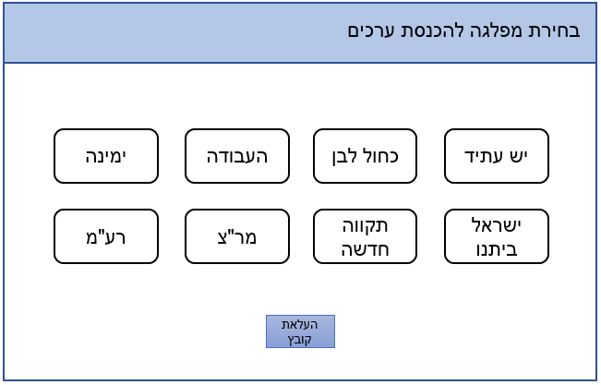

הכנסה של כמויות המנדטים הרלוונטים למפלגות המשתתפות בחלוקה :

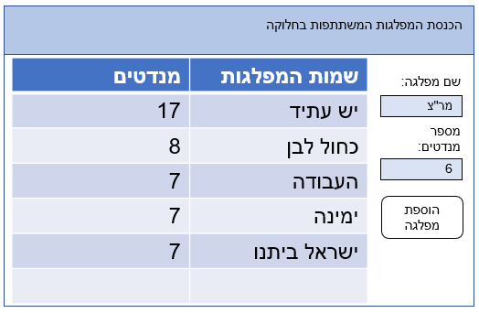

* **שלב 2 :**

העלאת הפריטים לחלוקה (הפריטים יישמרו בדף האישי);

כדי לאפשר חלוקה הוגנת של דברים צריך קודם כל לדעת מה מחלקים. לכן, לפני הבחירות יעלו התיקים הקיימים בממשלה הקיימת שאותם יחולקו גם בממשלה שאת ההרכב שלה אנו נסמלץ במערכת כדי להבין אילו מפלגות עם אילו נציגים מהווים הבחירה האופטימלית במקרה ספציפי כלשהו.

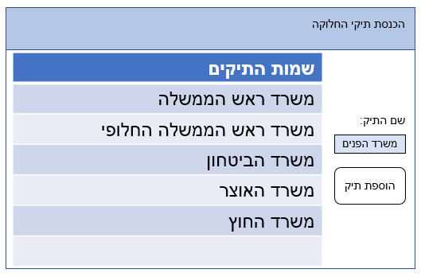

* **שלב 3 :**

עדכון הפריטים לחלוקה;

דף המציג את הפריטים הקיימים ברשימה וכפתור הוספה של פריט.

כאשר המפלגות רוצות להוסיף תיק, הן לוחצות על הכפתור אחריו נפתחת תיבה בה הם יכולים לרשום את שם הפריט.

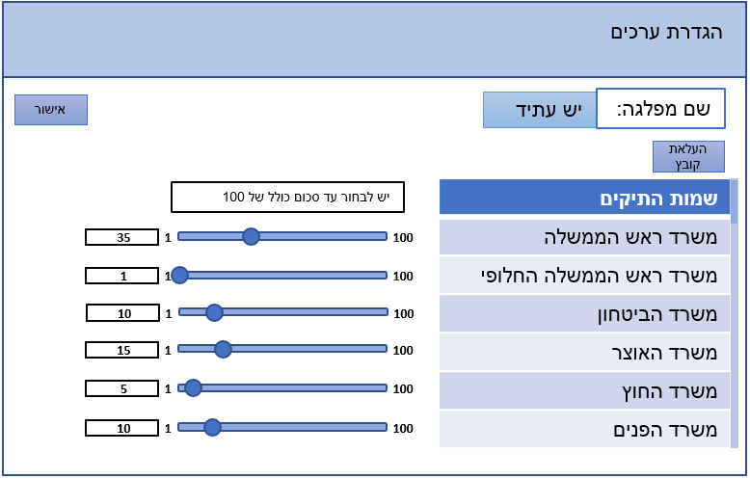

* **שלב 4 :**

העלאת קובץ CSV עם העדפות של המפלגות;

דף בו ניתן לגרור או לחפש קובץ במחשב בו ניתן להעלות את קובץ הערכים. לאחר העלאת הקובץ הם מוצגים בכפתור אישור להעלאה.

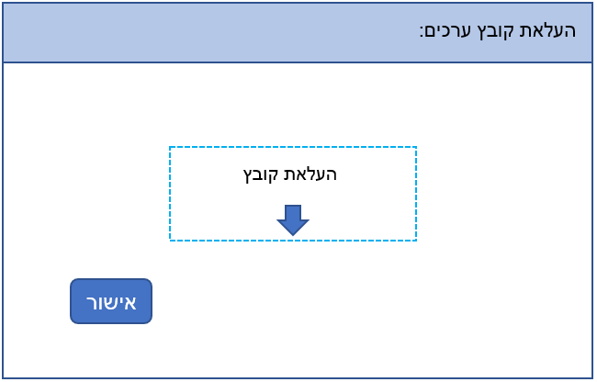

* **שלב 5 :**

הרצת האלגוריתם והצגת התוצאות;

בדף כפתור של הרצת האלגוריתם, לאחר מכן מוצגת טבלה עם שם כל מפלגה והתיקים שכל אחד קיבלה.

נשתמש באלגוריתם לחלוקה הוגנת של פריטים שונים עם זכויות שונות. חלוקת תיקים בין מפלגות היא מקרה פרטי של הבעיה כאשר הפריטים הם התיקים והזכויות הם מספר המנדטים. האלגוריתם מוצא את חלוקה הוגנת. לאחר מכן מציג בממשק גרפי את התוצאות.

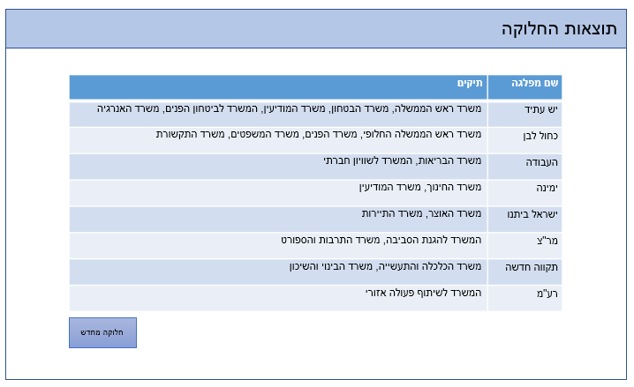

בנוסף לצורה הגרפית תתאפשר גם הצגת הסבר בעברית על התוצאות, מדוע התוצאות הוגנות בהתאם להעדפות שהוזנו.

לאחר הרצת האלגוריתם וקבלת תוצאות צריך להעביר אותם בדרך נגישה למשתמשים שבצורה נגישה וברורה (ובלי ידע בתכנות) אמורים להבין בצורה אינטואיטיבית. לדעת הצוות, הדרך הנגישה ביותר היא תצוגה גרפית מחוזקת בתוסף טקסט המתאר את המתרחש על הגרף, למקרה שהגרף לא יהיה אינטואיטיבי.

אופציות להרצה חוזרת:

כמו כן, במקרה והחלוקה לא תהיה הוגנת בעיני המשתמשים ניתן לחזור לכל אחד מהשלבים הקודמים ולבצע עריכת הרצונות של המפלגות והרצה נוספת של המערכת:

* עדכון העדפה של מפלגה אחת או יותר;

דף מציג את הערכים העדכניים לכל תיק וכפתור לשינוי הערך, בלחיצה על הכפתור מוצג מקום כתיבה בו המפלגה יכולה לעדכן את ערך התיק.

* הרצת האלגוריתם והצגת התוצאות לאחר העדכון.

**פעולות פנימיות :**

המערכת בעיקרה תתבסס על מימושו של אלגוריתם המבוססת על תכנות לינארי לחלוקה הוגנת וללא קנאה של חפצים שונים וזכויות שונות כך שהיו עד מספר המפלגות פחות אחד חפצים משותפים. אלגוריתם זה מתבסס על משפט האומר כי בכל בעיית חלוקת-משאבים עם n שחקנים עם זכויות שונות, קיימת חלוקה פרופורציונלית שבה היותר 1-n חפצים משותפים. קיים אלגוריתם מהיר המוצא חלוקה כזאת. כך שנניח שהזכות של כל שחקן i היא wi, וננרמל את הזכויות כך שסכומן יהיה 1. ניתן לכל שחקן i חלק wi מכל משאב. נגדיר חלוקה זו כחלוקה א במשפט הבא: בהינתן חלוקת-משאבים כלשהי נקרא לה חלוקה א', שבה ערכו של כל שחקן i הוא ti .קיימת חלוקת-משאבים אחרת נקרא לה חלוקה ב המקיימת את התנאים הבאים:

• הערך של כל שחקן i בחלוקה ב הוא לפחות ti.

• בחלוקה ב יש לכל היותר 1-n חפצים משותפים. קיים אלגוריתם מהיר המוצא חלוקה ב המקיימת תנאים אלו.

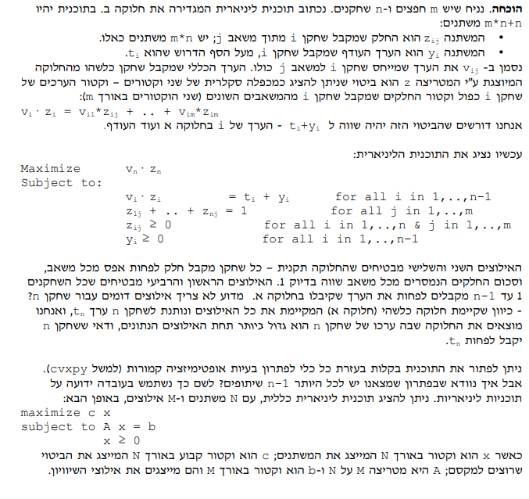

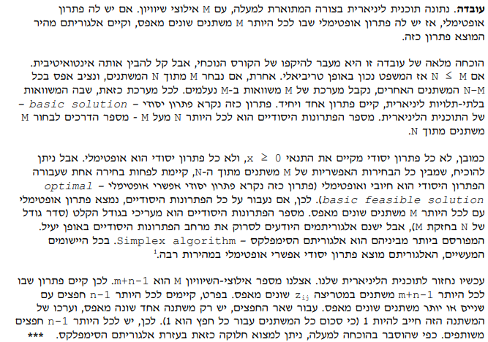

**הוכחה נלקחה מכתביו של ד"ר סגל הלוי דוד אראל.**

האלגוריתם אמור לקבל 2 קבצי CSV , אחד של המפלגות עם האינטרסים שלהם ואחד של רשימת התיקים והדרישות,העדפות והצרכים הרלוונטים לכל תיק ובפלט לתת מידע המוצג בצורה גרפית ובתור טקסט שיסביר את המתרחש על הגרף בעזרת הצבת מילים נכונות לתבנית טקסט בנויה מראש.